**La Gestión Difusora: una herramienta para la conservación del patrimonio cultural en Honduras.**

**Dennis Eduardo Ramírez Giménez[1]**

[**denniseduardoramirez@gmail.com**](mailto:denniseduardoramirez@gmail.com)

*Resumen*

Honduras posee una gran diversidad cultural, tanto así que los hondureños solo conocemos una minúscula parte de todo ese entorno. Entre los factores que han determinado esta realidad podemos destacar los siguientes, la falta de apoyo estatal al sector cultural, las escasas estrategias para dar a conocer los bienes culturales a la población, que el registro del patrimonio cultural tangible e intangible del país no sea un proceso continuo o sistemático, etc. Algunas situaciones que trae consigo esta problemática es que no se puede cuidar algo que no se conoce y mucho menos valorarlo.

Desde esta perspectiva, el presente artículo tiene como objetivo principal verificar si la “gestión difusora” que se ha desarrollado en torno al patrimonio cultural en Honduras, ha contribuido en el reconocimiento y conservación de los bienes culturales por parte de la población. Para el cumplimiento de tal propósito analizaremos las estrategias que el Estado de Honduras y algunas personas han implementado, cuáles de estas se pueden retomar y las que han sido exitosas en otros países. Con esta propuesta se pretende destacar la importancia que tiene la promoción adecuada del patrimonio cultural, encaminada a la sensibilización de la sociedad en el disfrute y preservación de la herencia cultural que distingue a cada pueblo.

Palabras claves: promoción cultural, sensibilización, aprovechamiento social

Abstract

Honduras has a great cultural diversity, so much so that Hondurans know only a tiny part of their cultural environment. Among the factors that have determined this reality, we can highlight the following: the lack of state support to the cultural sector, the scarce strategies to make cultural assets known to the population, the fact that the registry of the tangible and intangible cultural heritage of the country is not a continuous or systematic process, among others. Some situations that brings with this problem is that you can´t take care of something that is not known and much less value it.

The present article has the main objective to verify the "Diffuser management" that has been developed around the cultural heritage in Honduras; it has contributed in the acknowledgement and conservation of the cultural properties in behalf of the population. In order to comply with such purpose we will analyze the strategies the State of Honduras and Individual people has implemented, which ones can be resumed and those successful in other countries. With this proposal the intent is to highlight the importance of an adequate promotion of cultural heritage, aimed towards the awareness of the society in the enjoyment and preservation of the cultural heritage that distinguishes each nation.

Key Words: Cultural promotion, awareness, social utilization.

1. **Introducción**

Actualmente la cultura no es tomada en cuenta como un elemento transversal de la sociedad, el Estado ha diezmado las instituciones encargadas de impulsarla, mientras tanto acontecen situaciones en detrimento del patrimonio cultural, por mencionar algunas: los grafitis sobre los petroglifos y arte rupestre en las cuevas de Ayasta, el tráfico ilícito de piezas patrimoniales, la destrucción por socavación (ocasionado por la extracción de arena) en el sitio arqueológico de Yarumela, destrucción de varios edificios patrimoniales en el centro histórico de Tegucigalpa, pérdida de tradiciones ancestrales como la compostura, debido a la oposición radical de algunas iglesias en el occidente del país, el incendio del palacio episcopal de Comayagua que además de los daños en la infraestructura del edificio, también se perdió una cantidad considerable de Patrimonio documental (cantidad desconocida por la ausencia de inventarios).

La sociedad hondureña necesita conocer su herencia cultural para empoderarse de ella y poder protegerla. Es aquí donde radica la importancia de la gestión difusora, ya que cumple un papel determinante como vinculo entre el patrimonio cultural y la población, para que se vuelva sensible y provechoso a la sociedad en todo aquello que involucre el disfrute y conservación de los bienes culturales. De esta manera se llega a comprender que esta es la herencia que distingue y confiere singularidad a cada pueblo.

*Desarrollo del tema*

Esta investigación es de carácter exploratoria, para la cual se realizó una revisión documental sobre esta temática y donde se encontró como principal insumo los resultados de las Estrategias divididas en 8 Regionales culturales en toda Honduras.

Dichas estrategias tiene como principal objetivo: “la planificación cultural del territorio, la cual sentará las bases para la definición de políticas culturales y un plan nacional de desarrollo cultural con visión de largo plazo”. (Mejía, 2011, pág. 13).

De los resultados de estas estrategias se realizó una compilación de las problemáticas que más se repetían en las regiones, tal como lo muestra el Gráfico Nº1[2].

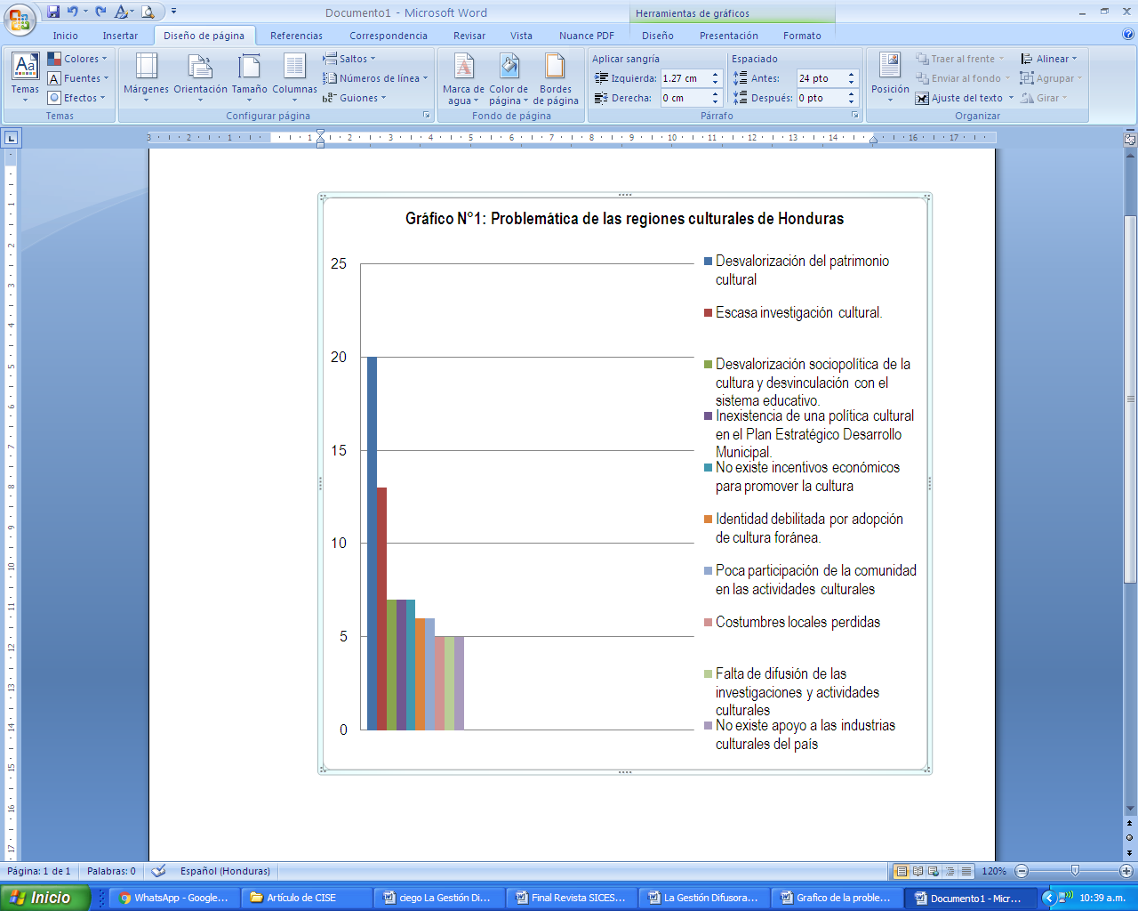

Estas agendas regionales de cultura se elaboraron en el 2011 y aun en el 2017 no hay muchos cambios significativos en lo referente a la problemática identificada por los pobladores, sino más bien una evidente agudización de lo planteado hace cinco años, porque el actual gobierno no ve la cultura como un tema prioritario en su agenda, prueba de ello es la situación actual de las instituciones culturales del Estado, aunque estas nunca han proporcionado un apoyo contundente al sector, se les ha reducido su presupuesto y varias de ellas han perdido su estatus de Secretaría.

Tomando en cuenta los resultados que arrojan las estrategias regionales de cultura que presentan como principal problemática la desvalorización del patrimonio cultural local, esta investigación pretende proporcionar algunas alternativas, mediante la revisión de proyectos que se han desarrollado dentro y fuera del país, de los cuales se pueden retomar algunas ideas o realizarle algunas adaptaciones para beneficio del patrimonio cultural de Honduras.

**Capítulo I: El Patrimonio cultural y la gestión difusora**

El Patrimonio cultural de Honduras es entendido como el “conjunto de objetos, lugares y tradiciones que son la expresión de una cultura y que son importantes porque reflejan la forma en que una sociedad se organiza y se relaciona consigo misma y su entorno natural en un momento determinado” (Instituto Hondureño de Antropología e Historia (IHAH), 2008, pág. 11).

Para un mayor aprovechamiento de los bienes culturales por parte de la población se requiere de una adecuada gestión del Patrimonio cultural, que según estudios (Abejón & Maldonado, (s/f), párr. 22) es entendido como las acciones que permiten garantizar “el conocimiento, conservación y difusión de los bienes patrimoniales, lo que incluye ordenar y facilitar las intervenciones que en él se realicen. Consta de tres apartados: (gestión planificadora), control (gestión controladora) y difusión (gestión difusora)”.

En el caso de la gestión difusora, es importante tomar en cuenta que esta no se fundamenta en una mera propaganda sino más bien en una sistematización en el proceso de caracterización, conservación y uso adecuado del patrimonio, para el mejor aprovechamiento del mismo por parte de la comunidad. Este último punto es vital porque “No puede considerarse un elemento como Patrimonio hasta que en realidad no es activado, es decir hasta que no recibe el tratamiento, tan necesario como específico, para que pueda ser difundido y comprendido por toda la sociedad” (Cuenca, 2004, pág.43). En otras palabras mientras la población no pueda disfrutar sus bienes culturales, estos no se pueden considerar como patrimonio, ya que para eso se necesita darlo a conocer para valorarlo y cuidarlo.

Para finalizar, en nuestro país se maneja el discurso que tenemos mucha riqueza natural y cultural y que esto se debe aprovechar a través del turismo. Pero mientras no conozcamos que es lo que verdaderamente tenemos, en qué condiciones esta y qué medidas se deben de tomar, toda esa riqueza se verá afectada. Por eso las acciones se deben de comenzar desde los gobiernos locales (municipalidades), para que luego se convierta en política nacional.

**Capítulo II: Situación del patrimonio cultural en las municipalidades de Honduras**

Actualmente existen 14 ciudades que poseen declaratoria de Monumento Nacional: Comayagua (Decreto No. 61), Choluteca (Acuerdo No. 496), San Antonio de Oriente (Acuerdo No. 091), Santa Rosa de Copan (Acuerdo No. 344), Yuscarán (Acuerdo No. 156), Cedros (Acuerdo No.397), Trujillo (Acuerdo No.049), Tegucigalpa (Acuerdo Nº. 527), Ojojona (Acuerdo No.155-96), Gracias (Acuerdo No.168), Santa Lucia (Decreto No. 156-2003), Amapala (Acuerdo No 226-2009), La Ceiba (Acuerdo No. 101-2010), Catacamas (Acuerdo No.239-2010). Esta es una protección legal que emite el Congreso Nacional de Honduras para atender convenientemente la preservación del legado histórico que tienen estas zonas, sin alterar o lesionar su armonía urbana.

La declaratoria de Monumento Nacional aplica para aquellas ciudades que poseen un Centro Histórico debidamente conservado. Estos son espacios que tienen perímetros delimitados que poseen cierta uniformidad estética y urbanística y que les permite ser lugares distintivos de la ciudad.

En Honduras existe la Asociación de Municipios de Honduras (AMHON), ellos cuentan con un Programa Nacional de Fortalecimiento de la Gestión Urbana de los Centros Históricos (PGU) (2012, pág. 3), el cual tiene como objetivo “mejorar la conservación, planificación, gestión urbana y el aprovechamiento de los Centros/Conjuntos Históricos de Honduras como recurso para el desarrollo y lucha contra la pobreza”.

Cada una de las municipalidades tiene como objetivo: “preservar el patrimonio histórico y las tradiciones cívico-culturales del municipio; fomentarlas y difundirlas por sí, o en colaboración con otras entidades públicas o privadas; y utilizar la planificación para alcanzar el desarrollo integral del municipio” (PGU, 2012, Pág. 12).

Pero en la mayoría de los Centros Históricos de Honduras no se han implementado procesos de gestión y Control Urbano, causando transformaciones en el paisaje urbano y pérdidas irreparables de su patrimonio inmueble. “Esto ha repercutido negativamente en el desarrollo, evolución y aprovechamiento del Centro Histórico”. (PGU, 2012, Pág. 12).

Para poder replicar toda la experiencia de estas ciudades, es importante tomar en cuenta no solo el inventario de los espacios y monumentos, si no también registrar todo el patrimonio inmaterial que forma parte de cada uno de estos lugares y las acciones que toman sus pobladores para sacar provecho de estos bienes de una forma adecuada y responsable.

**Capítulo III: Los inventarios del patrimonio cultural en Honduras**

Ante la necesidad de registrar los principales bienes culturales del país el Instituto Hondureño de Antropología e Historia (IHAH) y la Agencia Española de Cooperación Internacional (AECID), desarrollaron en el 2012 un diagnóstico de la situación actual del Inventario Nacional de Inmuebles Patrimoniales.

En este diagnóstico se planteaba que los inventarios de inmuebles culturales, son instrumentos “diseñados para identificar y conocer todos aquellos bienes inmuebles legados por nuestros antepasados” (Martínez, 2012, pág. 2).

Según Martínez (2012, pág. 2) los inventarios proporcionan información valiosa de “localización y ordenación previa estableciendo clasificaciones de los bienes objeto de estudio facilitando, a su vez, la realización de cuantos catálogos y demás registros sobre patrimonio sean necesarios para su conocimiento y plena protección y difusión”.

De la misma forma el inventario puede considerarse a criterio de Martínez (2012, pág. 2):

como una herramienta para la gestión patrimonial sobre los bienes culturales, ya que a la hora de definir las funciones de esa gestión, se debe considerar la identificación, recuperación y agrupación de objetos y colecciones, así como la documentación de los bienes culturales: estudios, conservación, difusión, exposición pública e interpretación o explicación.

Una de las conclusiones importantes dentro de este estudio, es que 181 municipios no cuentan con su respectivo inventario, eso representa el 60.73% del total de municipios de Honduras, por lo cual recomiendan “realizar pre inventarios en estos municipios con el fin de conocer si (…) existe patrimonio edificado y cuantificar la cantidad de inmuebles que restan por inventariar a nivel nacional” (Martínez, 2012, pág. 3).

Con respecto al patrimonio inmaterial, durante el 2001 el Instituto Hondureño de Antropología e Historia, coordinó la elaboración del Primer Censo Cultural, identificando “más de tres mil (3,000) bienes culturales en los dieciocho (18) departamentos del país, alrededor de 400 manifestaciones culturales indígenas y garífunas, 900 manifestaciones vernáculas y 196 manifestaciones culturales contemporáneas” (Mejía, 2004, pág. 12).

Otro importante registro de información del patrimonio inmaterial, se desarrolló en el 2004: Honduras y el universo de su patrimonio intangible, auspiciado por la Comisión Hondureña de Cooperación con la UNESCO. En este material que se publicó en versión digital (Disco Compacto), existe una investigación de los 18 departamentos de Honduras, donde se recopiló información sobre fiestas, tradiciones, bailes, comidas y toda la gama de elementos que componen el patrimonio inmaterial.

A pesar que estos fueron esfuerzos significativos, no se dio una suficiente difusión a la población en general, tanto así que la UNESCO no cuenta con ningún registro, inventario o catálogo oficial, del patrimonio cultural inmaterial de Honduras. Lo que motivó que este organismo de la ONU, impartiera 4 talleres para la efectiva implementación de la Convención para la Salvaguardia del Patrimonio Cultural Inmaterial, en Honduras, El Salvador y Nicaragua, en el 2013.

Honduras al ser signatario de esta Convención, tiene la responsabilidad de cumplir lo que establece en el inciso III: Salvaguardia del Patrimonio Cultural Inmaterial en el plano nacional, articulo 12 inventarios (UNESCO, 2012, pág. 9): “Para asegurar la identificación con fines de salvaguardia, cada Estado Parte confeccionará con arreglo a su propia situación uno o varios inventarios del patrimonio cultural inmaterial presente en su territorio. Dichos inventarios se actualizaran regularmente”.

Sin embargo hasta la fecha, no ha existido interés por parte de las autoridades de comenzar con este proceso de inventario. Y lo preocupante es que el patrimonio inmaterial por ser un elemento que está en la memoria colectiva, es más vulnerable su extinción si no se preserva adecuadamente.

Finalmente el registro de bienes culturales debe ser integral, lo que le da valor a los monumentos, edificios, parques, iglesias, es el simbolismo que representa para las personas estos espacios, como escenario de sus fiestas, tradiciones, y estas expresiones a su vez no pueden tener significancia sin su naturaleza material y tangible. Es decir que ambas tipologías culturales dependen la una de la otra para su preservación.

**Capítulo IV: Ejemplos de gestión difusora**

El trabajo para la conservación del patrimonio cultural debe ser permanente y participativo, por ello se han revisado los proyectos internacionales que se han implementado, que no necesariamente han estado orientados a la gestión difusora, pero sus resultados han sido muy positivos y de los cuales se puede sacar mucho provecho, como es el caso de los dibujos animados de “El Oso Yogui” y “El coyote y el correcaminos”.

1.- El primero creado en la segunda mitad del siglo XX, resalta un paraje único en el planeta y que es el primer Parque Nacional en el mundo, declarado en 1871, ubicado en Estados Unidos, es llamado el Parque Nacional de Yellowstone

Imagen N°1: El Oso yogui en el parque de Jellystone[3]

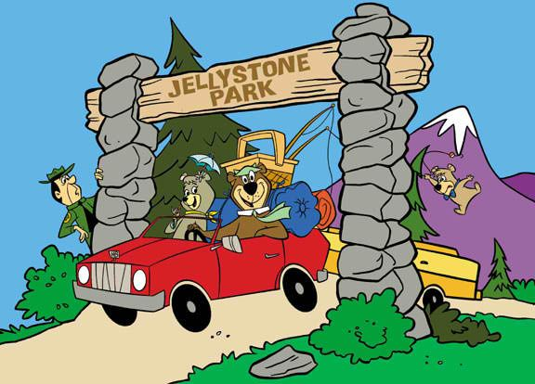

Estas caricaturas nos muestran uno de los parques con los fenomenos naturales mas hermosos y que por muchas generaciones nos incitaban a conocer el Jellystone [4] Park (Solano, 2005, pág. 40). Yogui y sus amigos nos enseñaban su habitat que es un ambiente con geisers (que son cabidades de origen volcanico, de donde emana vapor, gases y agua caliente), las travesuras que realizaba con los visitantes y el guardabosque, y que este último hacia todo lo posible para mantener el cuidado y orden dentro del parque.

Estos dibujos contribuyeron a la difusión del parque y por su reconocida fama utilizan la imagen del oso para guiar y educar a todas las personas que visitan masivamente Yellowstone.

2.- La segunda caricatura fue creada en la primera mitad del siglo XX, su argumento se basaba en la persecución del coyote para comerse al correcaminos, en el Cañón del Colorado en Estados Unidos.

Imagen N°2: El Coyote y el correcaminos[5]

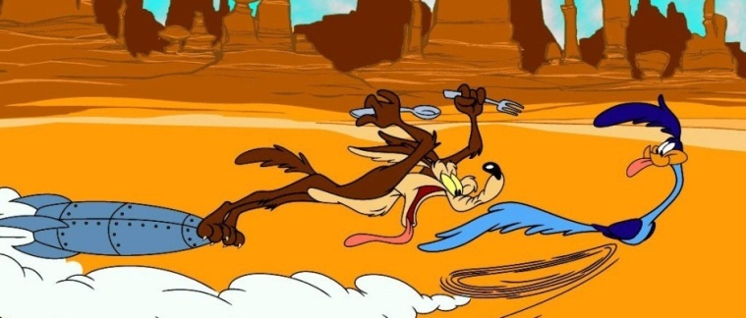

Estos personajes nos mostraron la obra de la naturaleza que durante millones de años se fueron creando piedras, acantilados y cerros, con un tono “colorado” muy particular. Además según el argumento de Valvassori (2006, pág. 12), el coyote como personaje principal de estos dibujos “comparte muchas características con el tío Coyote que fue protagonista de los cuentos orales de muchas poblaciones de todo el mundo”, incluyendo a Honduras.

Las estrategias que se han seleccionado en el caso de Honduras solo son una muestra de todas las que se han desarrollado, hay muchos más ejemplos que no se han tomado en cuenta y que han sido exitosos en el país, pero la intensión es seguir profundizando con más ejemplos en investigaciones posteriores.

3.- Las aventuras de Patri y Monio: Fue un pasquín que publicó en 1997, el Instituto Hondureño de Antropología e Historia (IHAH). En el argumento aparece Patri: es un loro mágico que con ayuda de sus poderes, guía a unos niños en un viaje por proteger el patrimonio, y Monio: es amigo de patri y protector del bosque nublado (IHAH, 1997, pág. 1).

Imagen N°3: El pasquín de las aventuras de Patri y Monio[6]

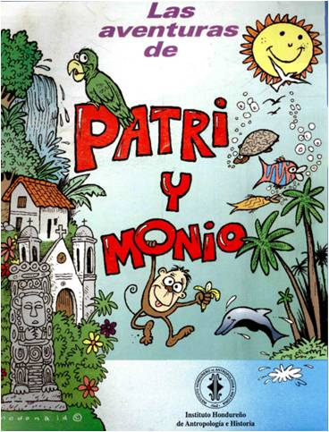

Esta publicación del IHAH consiste en una serie de personajes que representan a varias regiones del país, pero también algunos pueblos indígenas dentro del territorio hondureño, que junto con Patri y Monio recorren los principales sitios de Honduras que poseen tanto riqueza cultural como natural. En la historieta muestra la importancia que tienen estos lugares y la necesidad de conservarlos adecuadamente.

Durante varios años se desarrollaron presentaciones a nivel nacional del pasquín en las escuelas y colegios, para sensibilizar a los niños y jóvenes de la importancia de conocer, disfrutar y proteger el patrimonio cultural de la nación. La historieta dejó de publicarse y en la actualidad no se han desarrollado nuevas ediciones. Sin embargo, la alcaldía de la ciudad de Comayagua en el 2009retomó el proyecto del pasquín y se denominaba, Comayagua Colonial, donde unos niños hacían un recorrido por los principales elementos patrimoniales de la ciudad.

4.- Programa de Guardarrecursos Culturales de Honduras: fue un programa que comenzó en el 2009, eran talleres orientados a los habitantes de las comunidades que poseen sitios arqueológicos, centros históricos, población indígena, o lugares donde el IHAH “ejecuta proyectos de conservación, restauración, investigación y protección del patrimonio cultural, lo que se busca es integrar esfuerzos entre la institución, las autoridades locales y la población en general como corresponsables de Salvaguardar el Patrimonio cultural”.(Figueroa y cols, 2013, pág. 33)

Como resultado de este programa se capacitaron a 296 personas de 15 departamentos del país (Figueroa y cols, 2013, pág. 34) que adquirieron los conocimientos básicos sobre valoración, protección y conservación de su patrimonio cultural local. En la actualidad este programa ya no se esta desarrollando porque ya no cuenta con el financiamiento necesario.

5.- Programa de Rescate y Promoción de la Producción Artesanal, Indígena y Tradicional, de Honduras (PROPAITH)(Cardona, 2017). Este programa que comenzó en 1995, dirigido por el IHAH, tenía como objetivo principal dar a conocer y difundir el patrimonio artesanal de los grupos étnicos y mestizos del país y generar la venta de sus productos para mejorar sus condiciones de vida.

El programa tuvo una cobertura nacional y se capacitó a muchas personas sobre todo en gran porcentaje eran mujeres, pertenecientes a los distintos grupos indígenas del país, como resultado de esta labor se elaboraron catálogos de todos los productos que elaboraban. En la actualidad el programa ya no es de cobertura nacional, quedo orientado a un sector de la población indígena y se denomina Proyecto Formación y Fortalecimiento de Grupos Artesanales de Tradición Lenca, financiado por la Junta de Andalucía. De este proyecto se han impreso material publicitario, como también catálogos, se han realizado exposiciones temporales e itinerantes, así como ferias donde se promueve todo el producto artesanal de las comunidades Lencas.

6.- Banco Audiovisual de la Cultura Popular Hondureña (Perez, 2010): en los primeros años del presente siglo, la Secretaria de Cultura, Artes y Deportes (ahora Dirección) realizó un registro en video y multimedia de distintos documentales.

Estos audiovisuales estuvieron enfocados en la temática de festivales tradicionales, en danzas indígenas, rutas patrimoniales, documentales y de cultura popular en general. La importancia de todo este material radica en el registro de muchas manifestaciones tradicionales que están a punto de perderse, otras que se han transformado y lo más lamentable que algunas ya no se realizan. En la actualidad estos videos son transmitidos en los diferentes canales del gobierno en distintos horarios.

7.- Álbum Coleccionable del Patrimonio Cultural de Honduras (Ramírez, 2014, págs. 2-8): Es una propuesta desarrollada por el autor de este artículo y es un proyecto en formato de álbum coleccionable, sobre el “Patrimonio Cultural de Honduras”. Para el cual se realizó una investigación y se escogieron 4 elementos patrimoniales por cada departamento del país. Los cuales se encuentran en dibujos en forma de láminas (vistas) coleccionables, que contienen la información de monumentos históricos, edificios patrimoniales, fiestas tradicionales, comidas típicas y toda la riqueza cultural de Honduras.

Imagen N°4: Portada del Álbum Coleccionable del Patrimonio Cultural de Honduras[7]

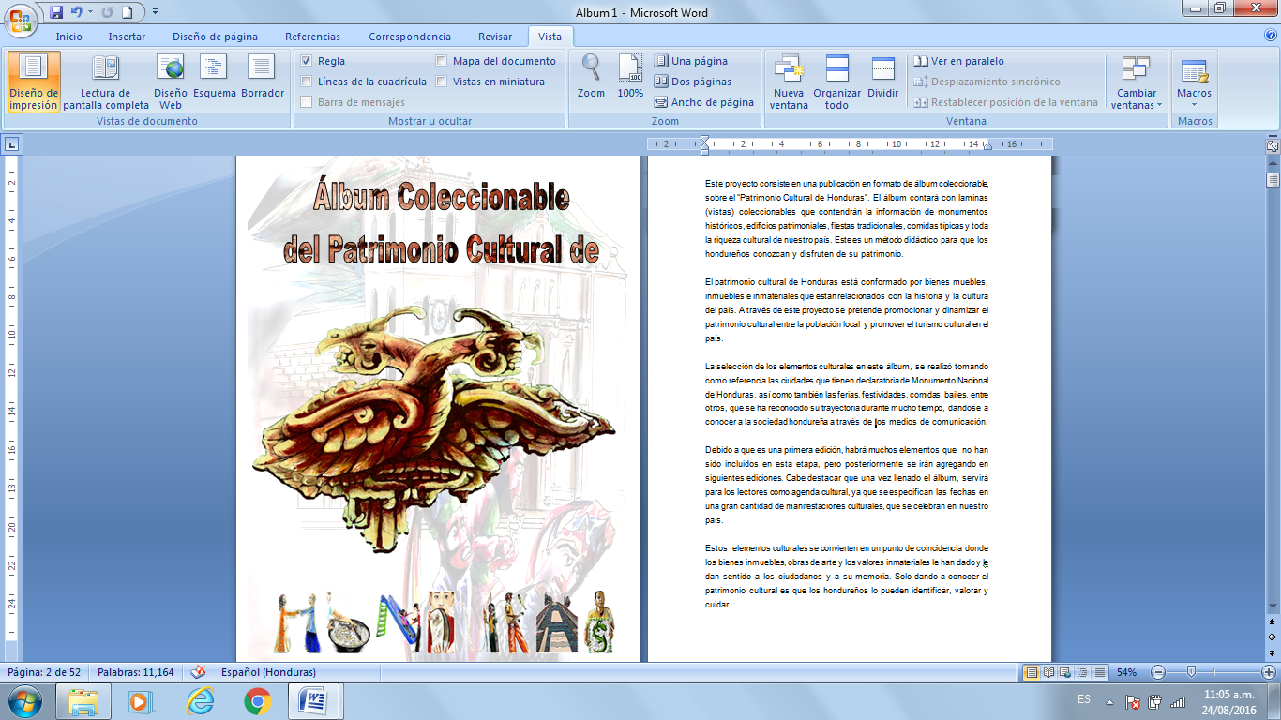

Esta obra se encuentra registrada en la Oficina Administrativa del Derecho de Autor y de los Derechos Conexos, bajo el Número 1814, Tomo 10. Folio 1026, Resolución 1299/2014. Y tiene como objetivos, Implementar un método didáctico para la promoción y aprovechamiento del patrimonio cultural hondureño, a su vez, que el álbum pueda ser utilizado como una herramienta de registro que permita la conservación y protección del patrimonio cultural tanto material como inmaterial. Actualmente el proyecto no se ha ejecutado por falta de financiamiento.

De todos los proyectos nacionales que se han mencionado, solo uno se mantiene en vigencia, los demás dejaron de realizarse por falta de financiamiento. Al analizar la relación costo-beneficio, veremos que es necesario retomar estas iniciativas por toda la incidencia que tuvo en la sensibilización de la comunidad en torno al patrimonio. Y debe ser un tema prioritario para el Estado ya que “el mayor potencial de un país es su gente y la mayor riqueza de la gente es su cultura” (Programa de las Naciones Unidas para el Desarrollo (PNUD), 2004, pág. 190).

**Observaciones Finales**

* La gestión difusora se puede convertir en una estrategia que permita volver provechoso al Patrimonio desde la óptica de su función social, para lo cual es importante fortalecer el vínculo entre investigación y difusión, en la cual muestre a la población hondureña el legado cultural con el que cuentan, para su uso y disfrute.
* Para que la población comience a valorar su herencia cultural, es más que necesario darla a conocer, mediante las estrategias más adecuadas, de lo contrario podría ser perjudicial para el mismo patrimonio, como en los casos de sitios arqueológicos poco estudiados, que ha servido para saqueos de piezas para luego venderlas, provocando destrucciones masivas de estos lugares.
* La gestión difusora no se basa en una mera publicidad ni propaganda, trata de sistematizar los procesos en la intervención del patrimonio cultural, de tal manera que esta permita sensibilizar a las comunidades depositarias de estos bienes culturales, en la necesidad de conocerlos, valorarlos y preservarlos y hacerlo de manera sostenible, para que garantice el disfrute de esta herencia a las generaciones futuras.
* Con un adecuado tratamiento del patrimonio cultural, este puede generar muchas ventajas para las comunidades, desde el punto de vista económico como social. Desde lo económico, es un elemento que otorga a las poblaciones distinción y esto lo hace atractivo a los ojos de los turistas y desde lo social es un factor que imprime los principales elementos de identidad, ambos elementos se fusionan incidiendo en el bienestar de la sociedad.

**Fuentes Consultadas**

* Abejón Teresa, Maldonado Angeles (s.f.). Vocabulario de gestión del turismo y del patrimonio cultural. Recuperado el 15 de agosto de 2016, de CINDOC del Consejo Superior de Investigaciones Científicas de: http://www.gestioncultural.org/recursos_culturales.php?id_enlaces=140763
* Alvarenga, D. & de Boer, Anja**,** Mejía y cols.(2011).*Estrategias Regionales de Cultura,* Tegucigalpa: PNUD-ESPAÑA.
* Cardona, Patricia: Subgerente de Promoción y Turismo Cultural Sostenible del Instituto Hondureño de Antropología e Historia (IHAH). (12 de mayo de 2017). Proyectos de difusión del IHAH. (Dennis Ramírez, Entrevistador)
* Cuenca, J. (2004). El Patrimonio en el ámbito de educación no formal. Recuperado el 15 de agosto de 2016, de Proquest: http://wwwlib.umi.com/cr/uhu/fullcit?p3126904
* Figueroa, Lidisis y cols (2013). Sistematización Proyecto de Estudios Históricos y Etnohistóricos de Honduras Pehe 2009-2013. Tegucigalpa: IHAH.
* Instituto Hondureño de Antropología e Historia (IHAH). (1997). Las aventuras de Patri y Monio. Tegucigalpa: Litografía López.
* Instituto Hondureño de Antropología e Historia (IHAH). (2008). Manual básico de guardarrecursos cultural de Honduras. Tegucigalpa: Prografip.
* Martínez, Aida. (2012). Diagnóstico de la situación actual del Inventario Nacional de Inmuebles Patrimoniales. Tegucigalpa: IHAH-AECID.
* Mejía, Mario. (2004). Honduras y el universo del patrimonio intangible. Tegucigalpa: Comisión Hondureña de Cooperación con la UNESCO y la Secretaría de Cultura, Artes y Deportes.
* Mejía, Mario (2011). *Estrategia Regional de Cultura, Región Oriente (Olancho).* Tegucigalpa: PNUD-ESPAÑA.
* Perez, Wendy: Directora de Cultura Popular de la Secretaría de Cultura, Artes y Deportes. (15 de julio de 2010). Banco Audiovisual de la Cultura Popular Hondureña. (Dennis Ramírez, Entrevistador).
* Programa de las Naciones Unidas para el Desarrollo (PNUD). (2004). *Informe sobre Desarrollo Humano, Honduras 2003*. San José, Costa Rica: EDITORAMA
* Programa Nacional de Fortalecimiento de la Gestión Urbana de los Centros Históricos, PGU. (2012). *Manual de Procesos y Procedimientos para el Control Urbano de los Centros Históricos.* Tegucigalpa: Gráficos Tegucigalpa.
* Solano, Pedro. (2005). La Esperanza es Verde: áreas naturales protegidas en el Perú. Lima: REMAR impresiones. Recuperado el 4 de julio de 2017 de: <https://issuu.com/conservamospornaturaleza/docs/la_esperanza_es_verde>
* UNESCO. (2012). Textos Fundamentales de la Convención para la Salvaguardia del Patrimonio Cultural Inmaterial de 2003. Paris: UNESCO.
* Valvassori, Mita. (2006). El personaje trickster o "burlador" en el cuento tradicional y. Culturas Populares. Revista Electrónica 1, 27. Recuperado el 19 de julio de 2017 de: <http://www.culturaspopulares.org/textos%20I-1/articulos/Valvassori.pdf>

1. Licenciado en Historia y egresado de la Maestría Centroamericana en Gestión del Patrimonio Cultural para el Desarrollo. Actualmente es subdirector del Archivo Nacional de Honduras y Docente de la Clase de Historia de Honduras de la Universidad Nacional Autónoma de Honduras.
2. Este gráfico fue elaborado en base a las problemáticas identificadas por los pobladores, en la elaboración de las Estrategias Regionales de Cultura en Honduras (Mejía y cols. 2011). This graphic was elaborated based on the problems identified by the inhabitants, in the elaboration of the Regional Strategies of Culture in Honduras (Mejia y cols. 2011).
3. Imagen tomada de https://comicvine.gamespot.com/jellystone-national-park/4020-60925/images/
4. Jellystone: composición de palabras entre Jelly que en ingles significa miel y el nombre oficial del parque Yellowstone
5. Imagen tomada de: http://humor.atresmedia.com/liopardo/memes/las-9-reglas-sagradas-de-el-coyote-y-el-correcaminos#st
6. Imagen tomada de la portada del pasquín (IHAH, 1997)
7. Imagen tomada de (Ramírez, 2014)